Naziv

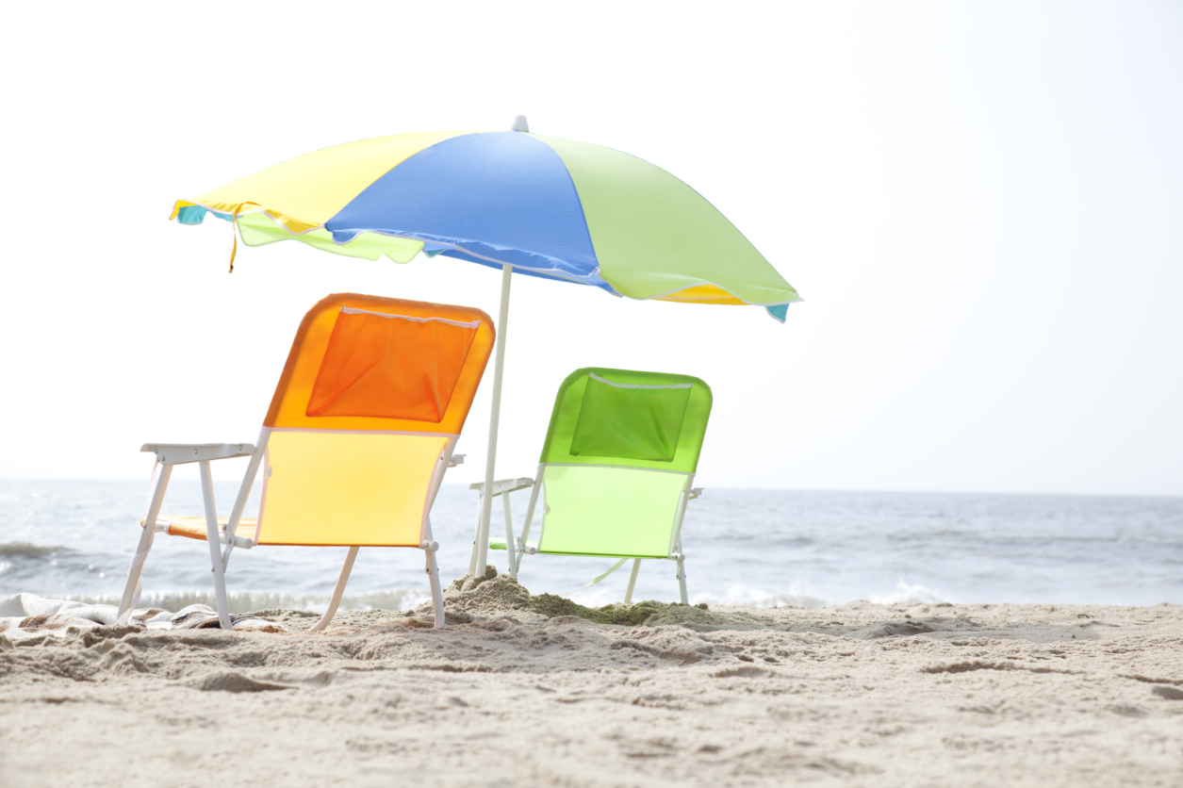

# Če želite začeti, tapnite poljubno besedilo označbe mesta (kot je na primer ta) in začnite tipkati.

## Del vzorčnega besedila v tem dokumentu ponazarja ime uporabljenega sloga, tako da lahko isto oblikovanje preprosto uporabite znova.

Vaše ime : Telefon : E-pošta